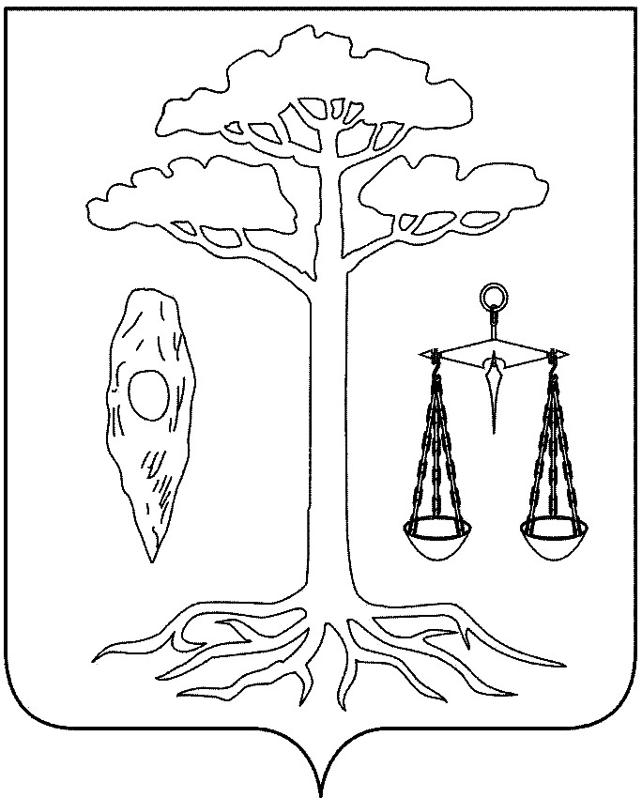
ТЕЙКОВСКИЙ РАЙОННЫЙ СОВЕТ
ЧЕТВЕРТОГО СОЗЫВА

РЕШЕНИЕ

от 30.06.2010 № 29-р
г. Тейково

О внесении изменений в Решение Тейковского районного Совета от 01.10.2008г. № 157-р «Об арендной плате за пользование земельными участками, государственная собственность на которые не разграничена, находящимися на территории Тейковского района»
(в действующей редакции)

Руководствуясь статьями 22, 65 Земельного кодекса РФ, Законом Ивановской области от 06.05.2008г. № 26-ОЗ «Об арендной плате за пользование земельными участками, государственная собственность на которые не разграничена, и земельными участками, находящимися в государственной собственности Ивановской области», постановлением Правительства Ивановской области от 05.02.2010 № 16-п «О внесении изменений в постановление Правительства Ивановской области от 25.08.2008 № 225-п «Об арендной плате за пользование земельными участками, государственная собственность на которые не разграничена, и земельными участками, находящимися в государственной собственности Ивановской области»,

Тейковский районный Совет РЕШИЛ:

1. Внести в Решение Тейковского районного Совета от 01.10.2008г. № 157-р «Об арендной плате за пользование земельными участками, государственная собственность на которые не разграничена, находящимися на территории Тейковского района» (в действующей редакции) следующие изменения:

В приложении 2 к Порядку определения размера арендной платы «Значения корректирующего коэфициента:
- в разделе IV « земли особо охраняемых территорий и объектов», в подпункте 1.3 «лечебно-оздоровительное назначение» корректирующий коэффициент К кор 0,13 заменить на корректирующий коэффициент Ккор 0,08.

2. Настоящее решение вступает в силу после его официального опубликования и распространяется на правоотношения, возникшие с 01.01.2010г.

Глава Тейковского
муниципального района Н. С. Смирнов

